职业卫生检测技术服务信息公开表
用人单位  名称 | 青岛迦南美地家居用品有限公司
地理位置 | 青岛城阳区青大工业园
联系人 | 周 娜
采样专业技术人员名单 | 李晓磊、吴迪 | 采样时间 | 2024.12.18 | 陪同人 | 周 娜
检测专业技术人员名单 | 刘珊、梁琳琳 |  | 检测时间 | 2024.12.19-12.21
影像资料（现场调查、现场采样、现场检测） | 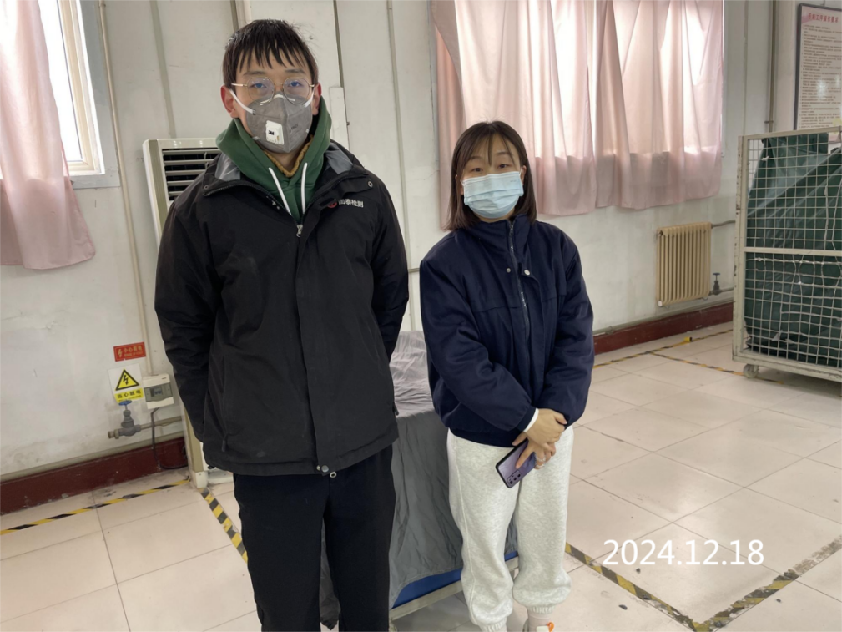
 | 